**Лабораторная работа 2**

**Выполнил студент группы У-206 Сикорский Михаил**

**Цель:** Практическое знакомство с вводом/выводом в операционных системах Windows и кэширование операций ввода/вывода

**Ход работы:**

1) Запустил диспетчер задач и запустил его функции

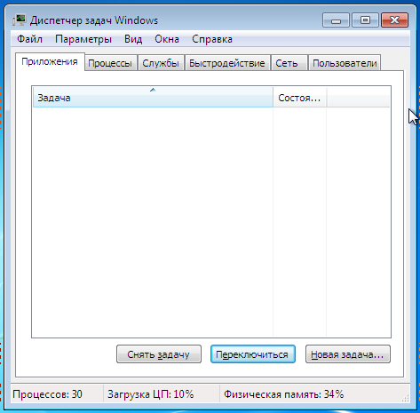

2) Открыл командную строку

3) Выполнил команду Schtasks

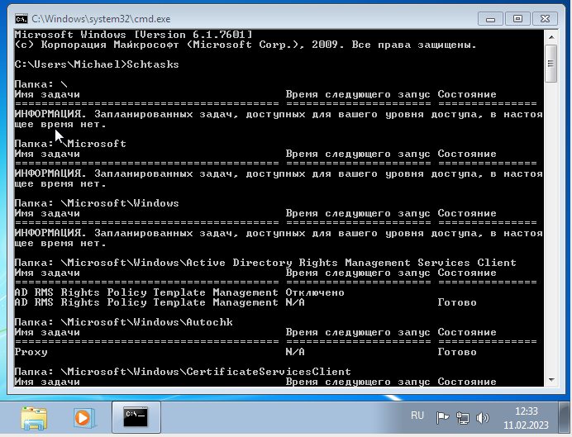3) Выполнил команду Start notepad.exe

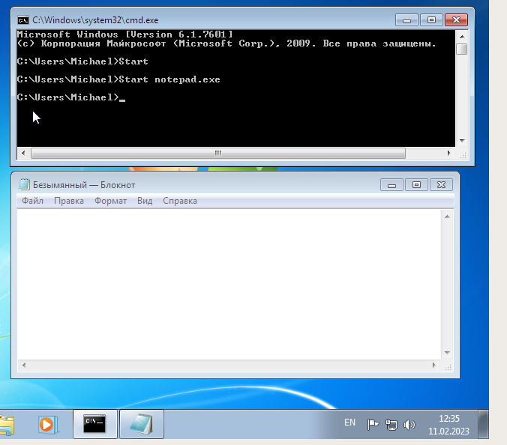4) Выполнил команду Taskkill /im notepad.exe

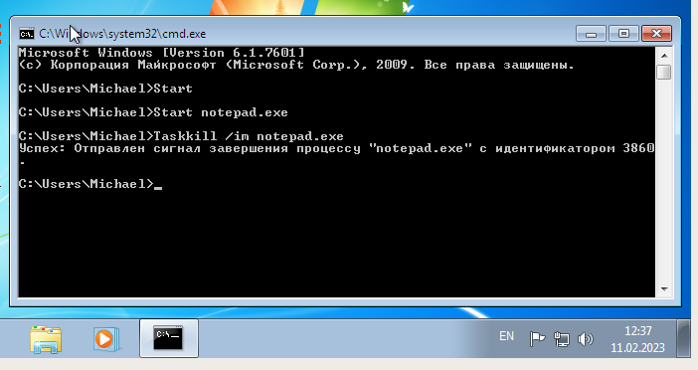5) Выполнил команду cd/

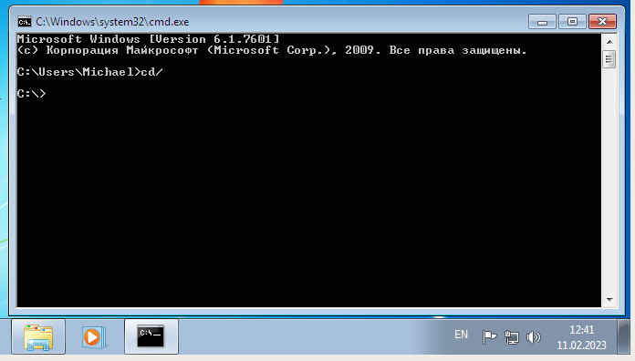

5) Выполнил команду cd/Windows

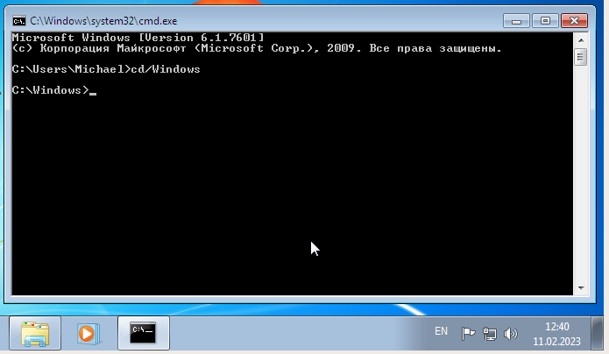6) Выполнил команду dir

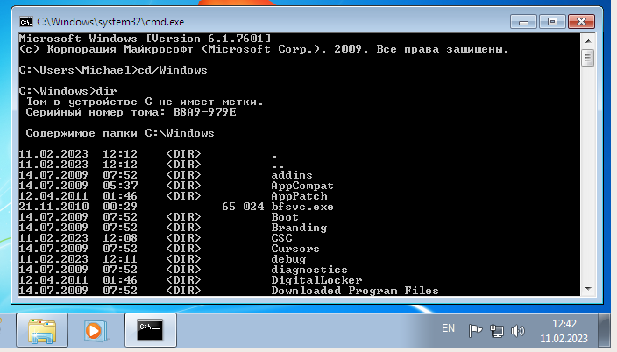7) Выполнил команду Start notepad.exe

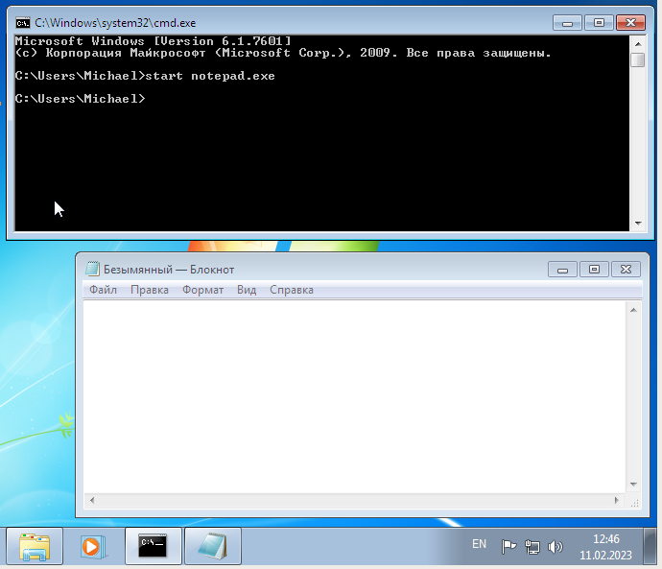8) Выполнил команду Taskkill /im notepad.exe

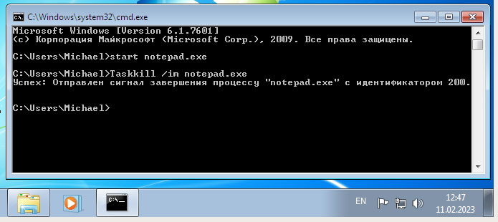9) Запустил программу explorer.exe из командной строки

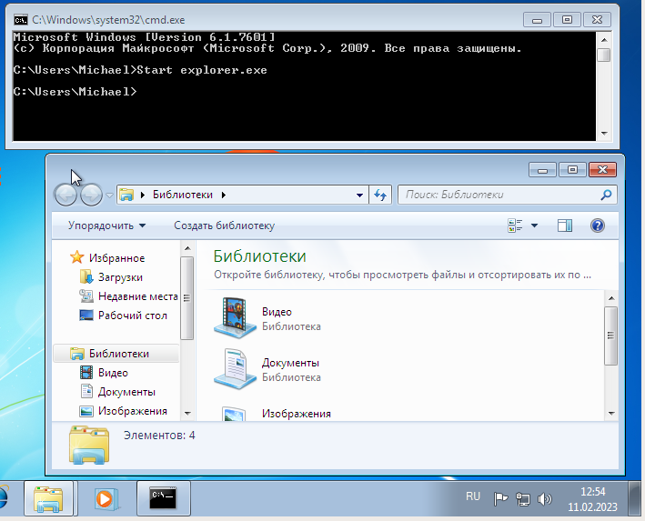10) Отследил выполнение процесса explorer.exe из командной строки

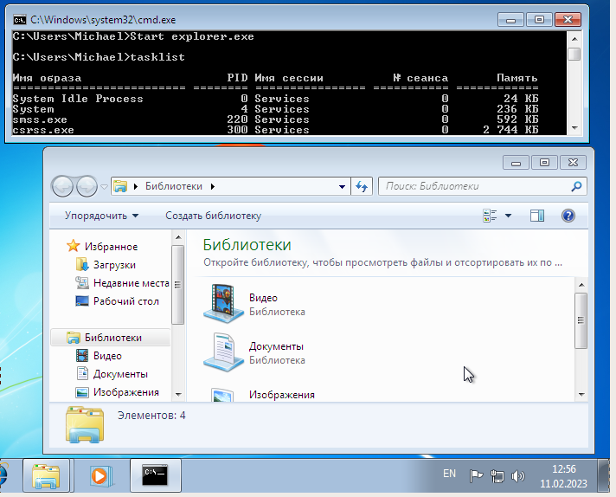11) Завершил процесс explorer.exe и повторно запустил его из командной строки

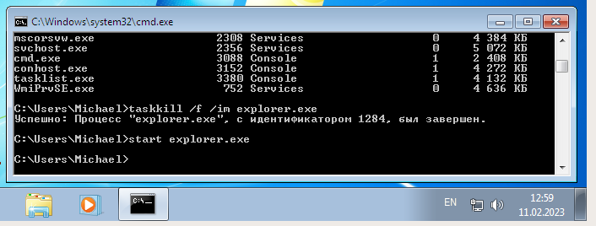12) Завершил процесс explorer.exe в диспетчере задач

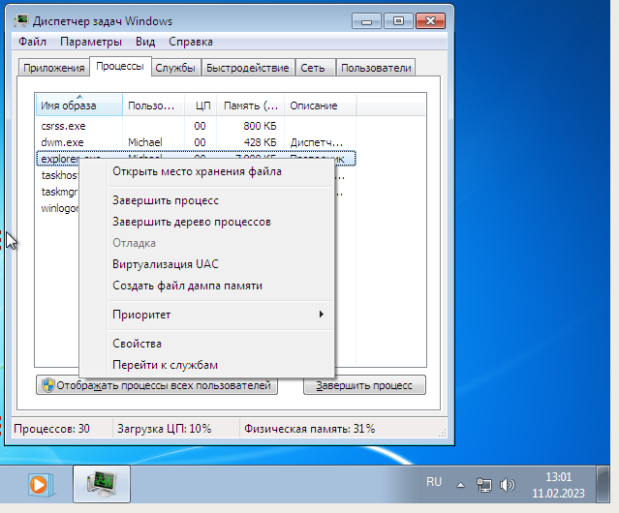

12) Повторно запустил процесс explorer.exe из диспетчера задач

